# AKTVITEITENVERSLAG STICHTING DE BEAUFORT 2019

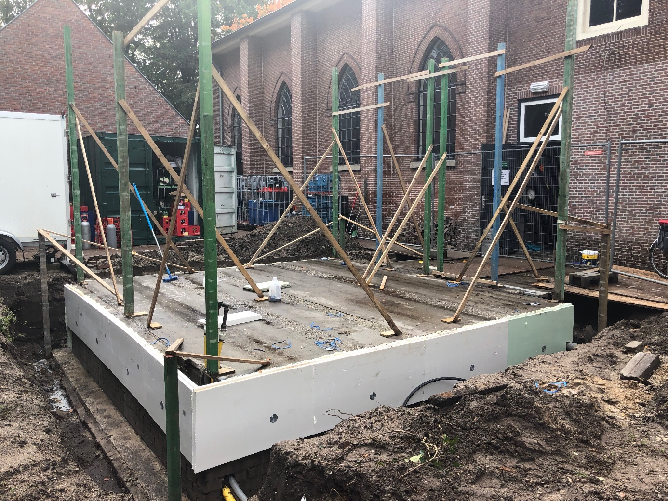

## Over het Beauforthuis

Het voormalige kerkje uit 1861 aan de Woudenbergseweg kreeg in 1984 een culturele bestemming. Topartiesten kwamen als bijen op honing af om de uitmuntende akoestiek. Zo begon het Beauforthuis als concertzaal meteen met een programma van hoge kwaliteit. En de zaal was ook te huur voor een vergadering of trouwerij.  
Vandaag de dag is het Beauforthuis een laagdrempelige en culturele ontmoetingsplek: een ijzersterke concertzaal, een theatercafé dat alle dagen open is en fungeert als ankerplaats voor wandelaars en fietsers, en een TOP-lokatie *(Toeristisch OverstapPunt)*.

Onze onmiskenbaar unieke sfeer wordt door vele mensen uit heel het land in het hart gedragen en is voor hen reden steeds terug te komen. Het Beauforthuis leeft en bruist als nooit tevoren, met cultuur als belangrijkste product en verhuurinkomsten die ons sterker en onafhankelijker maken.

Binnen de regio is het Beauforthuis het enige podium dat een breed, voornamelijk Nederlands aanbod presenteert, dat zich buiten de *mainstream* bevindt. Jaarlijks zo’n 100 voorstellingen: volwassen popmuziek, theaterconcerten, klassiek, wereldmuziek, jazz met allerlei *cross overs* en kindervoorstellingen. Er is een vast jeugdaanbod, aandacht voor opkomende jonge musici en er zijn grote ambities voor culturele diversiteit. Ook randactiviteiten zoals schrijfcafé, kunst van landelijk bekende en lokale kunstenaars aan de muren van de foyer, startpunt voor boswandelingen voor kinderen en volwassenen ... In totaal bezoeken zo’n dikke 50.000 mensen jaarlijks het Beauforthuis.

## Een gezonde financieringsmix

Het Beauforthuis weet met weinig overheidssubsidie een uitdagende, artistiek interessante programmering te realiseren, dankzij een grote vriendenschare, particuliere fondsen, sponsoring en eigen inkomsten uit horeca en zaalverhuur.

## Het publiek

Iedereen is welkom in het Beauforthuis, dat is vanaf het begin het uitgangspunt. En al kan je, gechargeerd, zeggen dat het grootste deel van het publiek 40+ is, VPRO-kijkend en NRC-lezend, gaandeweg weten ook andere doelgroepen het Beauforthuis te vinden (zij het in kleinere getale), omdat het geen doorsneeschouwburg of -concertzaal is. De uitstraling van het Beauforthuis spreekt jonge mensen evengoed aan. Voor de studenten van de HKU heeft het Beauforthuis interessante concerten en kunnen wij projecten en masterclasses organiseren. We zoeken naar manieren om ook migranten (eerste en latere generaties, uit allerlei culturen) aan te spreken. Kinderen zijn als ze opgroeien vaak jaren uit beeld, maar komen dan weer terug als (jong) volwassene, als ouder, voor de boswandelingen en kindervoorstellingen en als bezoeker van de dance party’s en concerten. Dat ze jaren niet verschijnen is helemaal niet erg, als ze niet zouden terugkomen zou dat wél erg zijn.  
Een belemmering voor sommigen is nog altijd het openbaar vervoer. Wij lobbyen, met ‘heel Austerlitz’, voor verbetering daarvan.

## Vrienden

Veel bezoekers voelen zich erg betrokken bij het Beauforthuis. Ze ervaren het echt als ‘hun’ theater. Het Beauforthuis heeft ruim 400 vrienden die jaarlijks een bedrag schenken tussen de 25 en 250 euro.  
Daarnaast is er sinds 2015 het *Beauforthuis Verbond*: leden (betrokken vrijwilligers, deelnemers aan crowdfunding-acties) worden niet alleen op de hoogte gehouden van de plannen en ontwikkelingen, maar denken actief mee.  
Met de multicul denktank (bestaande uit betrokken mensen met verschillende culturele achtergronden, waaronder sociaal werkers, gemeenteraadsleden, muziekliefhebbers en musici) geven we vorm aan multiculturele concerten, de jaarlijks terugkerende iftar en suikerfeest. Het *Platform Culturele Diversiteit* sluit aan op deze ontwikkelingen.

## Ontwikkelingen 2019

De IT-infrastructuur kreeg eerder al een grote onderhoudsbeurt, maar dit jaar hebben we ook het gebruik van soft- en hardware op een hoger plan kunnen tillen – implementatie neemt nu eenmaal tijd in beslag. Ons zalenbeheer bijv. hebben we na een lange aanloop- en inwerkperiode in 2019 goed op de rit gekregen. Dit is een wezenlijke verbetering in onze planning gebleken.

### bouw 2de kubus

In de herfst van dit jaar is de tweede ‘kubus’ gerealiseerd.

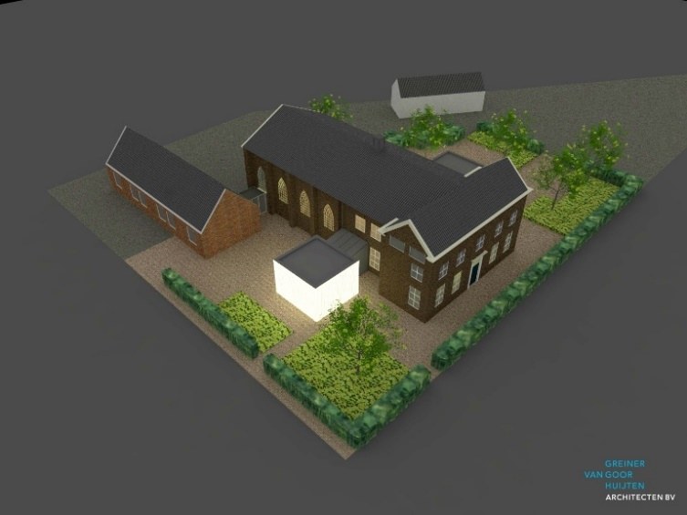Het fundament daarvoor was reeds in 2008 gelegd, maar daadwerkelijke bouw heeft lang op zich laten wachten. Om te beginnen kregen we de crisis van 2008 met zijn lange nasleep, later was het buitengewoon moeilijk te plannen, omdat we enerzijds rekening moesten houden met drukke zaalbezetting in het Beauforthuis, anderzijds met zeer drukke aannemers.  
In 2019 lukte het dan toch eindelijk de bouw te starten en voor de kerst stond het bijgebouw er in casco.  
Het glaswerk uit het eerste ontwerp bleek te experimenteel en leverde problemen op. Met goedkeuring van de architect, Martien van Goor (Carré, nieuwbouw Van Gogh Museum), heeft opvolgend architect Ivo Rosbeek een nieuwe houten ‘schil’ ontworpen, die overigens in 2019 nog niet is gerealiseerd.

### historische bestrating hersteld

Een ander element van onze verbouwing en renovatie betrof de bestrating rondom het pand. Het kerkje was oorspronkelijk ingepakt in een straatje van charmante ‘waaltjes’. Een deel van dat straatje was nog aanwezig, maar dat was te weinig om het hele pand opnieuw in te pakken. Met onze architect Ivo Rosbeek zijn we op een mooie, moderne klinker uitgekomen in twee kleuren, die recht doet aan het pand én de oorspronkelijke bestrating.  
Revolutionair en van wezenlijk belang aan deze nieuwe bestrating is dat ons pand beter toegankelijk is, niet alleen voor onze bezoekers, maar ook voor onze leveranciers.  
Nog niet ál het straatwerk is klaar, een deel doen we na de laatste bouwwerkzaamheden, om te voorkomen dat het stuk gereden wordt.  
De oude waaltjes houden we nog achter de hand voor een speciaal stukje.

### uitbreiding faciliteiten

De groei en professionalisering van onze organisatie in de afgelopen jaren maakt dat de nieuwbouw uit 2008 (met o.m. een techniek- en horecaopslag) niet meer voldoende ruimte biedt aan materialen. Om dit op te vangen hebben wij dit jaar, op een goede fundering, 2 zeecontainers geplaatst, zie een zee aan ruimte bieden.  
Deze plek is niet zo maar gekozen. Enerzijds is hij redelijk uit het zicht en wordt hij door de nieuw aan te leggen Heuvelrugtuin verder aan het oog onttrokken. De containers worden verder gecamoufleerd met klimop.  
Anderzijds vormen de containers een (geluids)buffer naar onze buren toe.

### Heuvelrugtuin

In de herfst zijn de plannen ontwikkeld voor de hierboven genoemde *Heuvelrugtuin*, een modeltuin om te laten zien hoe je natuur in je tuin kunt integreren.  
Dit project van o.m. *Natuur & Milieu Utrecht*, *IVN* en *Nationaal Park Utrechtse Heuvelrug* past helemaal bij het Beauforthuis. Het is gedragen door vrijwilligers met een warme binding 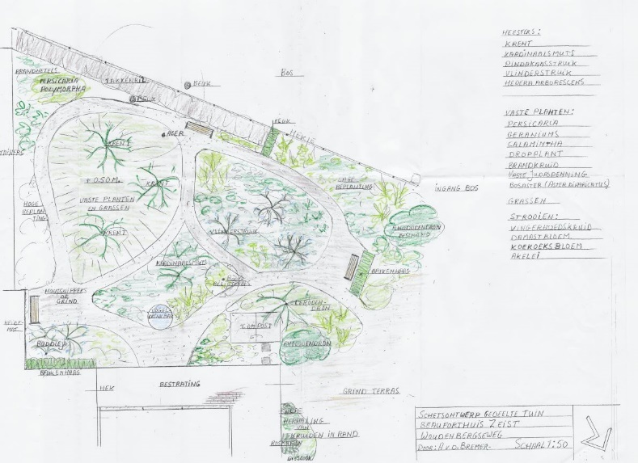met zowel de natuurlijke tuin als het Beauforthuis.  
De aanleg is gepland in de komende winter 2020.

### parkeren blijft problematisch

Het parkeren bij het Beauforthuis blijft problematisch. Weliswaar is er een behoorlijke parkeerruimte op eigen terrein en aan overzijde, de immer toenemende bezoekersdruk in de bossen (mede gestimuleerd door SBB, de mountainbike organisaties en Nationaal Park Utrechtse Heuvelrug) maakt dat dat steeds vaker niet voldoende is.  
Beauforthuis kan geregeld iets afspreken met de buren (*Better Future*), over gebruik van hun parkeerterrein, maar dat biedt onvoldoende soelaas.  
Samen met Gemeente en Staatsbosbeheer wordt er gezocht naar een oplossing voor parkeerruimte voor recreanten en Beauforthuisbezoekers.

### Platform Culturele Diversiteit

Sinds 2017 is het Beauforthuis penvoerder van het Platform Culturele Diversiteit, dat culturele diversiteit in Zeist een groter podium wil bieden in de breedste zin van het woord. De gemeente heeft dit initiatief omarmd. Het platform biedt een krachtige impuls om de Zeister bevolking in de breedste zin van het woord te betrekken bij cultuur. In dit kader organiseerde het Beauforthuis in 2019 vijf keer de *Open Bak* - een Open Podium voor culturele diversiteit, o.l.v. onze eigen *Open Bak Band*.

### verhoging gemeentelijke exploitatiesubsidie

De gemeentelijke exploitatiesubsidie werd in 2018 verdubbeld. Daardoor hebben we ook dit jaar verdieping kunnen aanbrengen in de programmering (w.o. multiculturele programma’s), een degelijke personele inzet voor marketing en publiciteit kunnen organiseren en tijd vrij kunnen maken voor meer samenwerking.  
Toch blijft voor het Beauforthuis, met een kleine staf en een klein budget, uitbreiding van ons werkveld, van samenwerkingsverbanden, altijd moeilijk. Het gaat ten koste van het dagelijks werk en we kunnen daarvoor niet zo maar iemand vrijmaken.

### betekenis als culturele partner

Zeist is de eerste gemeente in Nederland met een *Platform Culturele Diversiteit*. Net als met *Austerlitz Zorgt* laat de gemeente daarmee zien dat samenwerking, het betrekken van alle inwoners en ondernemerschap hoog op de agenda staan. Het Beauforthuis is penvoerder van het *Platform Culturele Diversiteit*, dat zich ten doel stelt om culturele diversiteit terug te laten komen in het culturele aanbod en alle inwoners van Zeist hiervan te laten meegenieten. Het theater werkt hierin samen met vele culturele en maatschappelijke organisaties, artiesten en betrokken Zeistenaren.

Het Beauforthuis wil een betrokken partner zijn in het Zeister culturele landschap. De verruiming van de gemeentelijke exploitatiesubsidie schept in dat opzicht meer mogelijkheden. Waar onze expertise van betekenis kan zijn, staat de organisatie klaar om samen te werken. Zo organiseert het Beauforthuis al jaren samen met *Stichting MSIVO* en *Tolerance* iftars en suikerfeesten en faciliteerde het samen met hen en toegewijde vrijwilligers het vervoer voor statushouders en AZC’ers.

## Activiteit in het Beauforthuis

Bij ons uitgebreide programma (meer dan 140 concerten en voorstellingen) met kindervoorstellingen, chansons, een programma over Lennaert Nijgh, jazz en klassiek en veel meer lichten we er een aantal zaken uit die ons bijzonder aan het hart liggen.

### culturele diversiteit

Zoals iedereen weet heeft Zeist een grote migrantengemeenschap en verlenen wij in Zeist gastvrijheid aan veel vluchtelingen. Het plaatselijk cultureel aanbod mag deze grote groepen niet uitsluiten. Een incidenteel concert of een expositie van een vluchteling is toe te juichen, maar zet geen zoden aan de dijk.  
Wil je een levend en gedragen cultureel aanbod voor alle Zeistenaren hebben, dan móeten aanbod en culturele infrastructuur aansluiten bij de actuele bevolkingssamenstelling en de te voorziene ontwikkeling daarin. In het Beauforthuis hebben wij in meer dan 10 jaar met succes activiteiten ontwikkeld op het gebied van culturele diversiteit.

### een greep uit onze programmering culturele diversiteit

* **Wereldvrouwenkoor *Bianca C.*** met een Cuba-concert | zigeunermuziek uit Boedapest | optreden Kasba op het Lentefestival | de Mini Mattheus | lokale cultuur in een talkshow over landgoed Den Treek
* **Nacht van de Vluchteling**
* **Cinema** *The biggest little farm* over een biologische boerderij in Californië
* **de Open Bak** - 5 keer een open podium voor culturele diversiteit, o.l.v. Soula Notos en mmv de *Open Bak Band*
* met **Pasen** het Stabat Mater van Pergolesi
* **Kerstnacht** met flamenco en arabische ritmes

### Expeditie Zeist

In Expeditie Zeist gaan we op zoek naar de subculturen van Zeist. Gids is flamenco-gitarist Eric Vaarzon Morel. We hadden het koor van de Hernhutters op bezoek en danseressen van de Tamilgemeenschap.

### randprogrammering

* in de Koepel van Stoop 6 concerten over **roots**, van Woudenbergse Revu tot Tamil-muziek
* in de Walkartkerk een concert van Fuse en dorpsgenoot gitarist Eric Visser (Flairck) ihk van het programma *Podium Witteman*

### bijzondere ontmoetingen in De Uitdaging

Pianist, componist, producer en theatermaker Thijs Borsten is de drijvende kracht achter *De Uitdaging* (Thijs Borsten - piano/presentatie, Xander Buvelot - bas en Arno van Nieuwenhuize - drums). De Volkskrant noemt het 'magisch' en Tania Kross vat het als volgt samen: “Het is een feestje voor ons, de muzikanten, waar jullie als publiek ook bij mogen zijn. *De Uitdaging* is voedsel voor onze ziel.”   
Dit jaar speelden mee:  
- Kris Berry & Minyeshu (Curaçao en Ethiopië)  
- Philippe Elan & Maria Marin (chanson en flamenco)  
- Ntjam Rosie & Jeroen Zijlstra

### de Oosterkerk

Voor de grote evenementen kunnen wij uitwijken naar de Oosterkerk (Zeist), die met zijn prachtige akoestiek ruimte biedt aan 700 bezoekers. Dit jaar organiseerden wij er een uitverkocht optreden van *Pink Floyd Project* en *Gregorian Voices*.

### meer

* een openbare repetitie van het *Jazzorchestra of the Concertgebouw*
* concert in kader van de Zeister Muziekdagen
* ramadan-maaltijd met Catching Cultures Orchestra
* Raymond van het Groenewoud
* een programma rondom Sweelinck
* uitgebreid zomerprogramma met percusieworkshops en concerten van Peter Elbertse
* *minimal music* serie van Jeroen van Veen
* poëzie
* cabaret

## Culturele programmering

De programmering wordt verzorgd door Lidwien Vork, bijgestaan door Frank Hoek voor de administratie en PR en door Wiard Giezen en Hans van Oosterhoudt voor de techniek.

|  |  |  |  |  |
| --- | --- | --- | --- | --- |
| **REGULIERE PROGRAMMERING** | **2016** | **2017** | 2018 | **2019** |
| Kinderen | 9 | 9 | 10 | **13** |
| Pop | 16 | 24 | 24 | **27** |
| Jazz | 15 | 20 | 14 | **16** |
| Klassiek | 20 | 18 | 17 | **24** |
| Wereldmuziek | 25 | 17 | 16 | **19** |
| cabaret en kleinkunst | 12 | 11 | 13 | **13** |
| streektaal/nlroots | 7 | 6 | 5 | **5** |
| NL chanson & literair | 9 | 5 | 8 | **12** |
| Muziekstudio / Open Bak | 2 |  | 4 | **4** |
| Meezingconcerten |  | 5 | 11 | **11** |
| World danceparty |  | 3 | 6 |  |
| **TOTAAL** | 115 | 118 | 124 |  |

|  |  |  |  |  |
| --- | --- | --- | --- | --- |
| **BIJZONDERE ACTIVITEITEN** | **2016** | **2017** | **2018** | **2019** |
| Boswandeling | 18 | 19 | 20 | **15** |
| Expositie | 10 | 8 | 8 | **5** |
| Schrijfcafé | 13 | 13 | 12 | **10** |
| Masterclass | 2 | 2 | 1 | **10** |
| Leerlingenconcert | 2 | 2 | 2 | **1** |
| St. Hubertusmis | 1 | 1 | 1 | **1** |
| Iftar/suikerfeest | 1 | 1 | 1 | **2** |
| Theatercollege |  | 2 | 1 | **1** |
| boekpresentatie |  | 2 | 2 | **1** |
| Koepelconcert |  | 1 | 1 | **4** |
| Tangosalon |  | 3 | 5 |  |
| Vrij pianospel in Koepel |  |  |  | **8** |
| Percussie Workshop |  |  | 6 |  |
| Jazzarchief |  |  | 1 |  |
| Korenfestival |  |  | 1 |  |
| Vertelcafé |  |  | 1 |  |
| Presentatie Open Bak Slottuin theater |  |  |  | **1** |
| Arabische kunst in Citadel |  |  |  | **1** |
| Backstage Popkoren |  |  |  | **1** |
| Nacht van de Vluchteling |  |  |  | **1** |
| divers | 7 | 7 | 7 | **2** |
| **TOTAAL** | **54** | **61** | **63** | **64** |

## Activiteiten en bezoekers

|  |  |  |  |  |  |  |  |
| --- | --- | --- | --- | --- | --- | --- | --- |
|  | **act.** |  |  |  | **bez.** |  |  |
|  | **2017** | **2018** | **2019** |  | **2017** | **2018** | **2019** |
| cultuur | 118 | 120 | **161** |  | 13.110 | 13.299 | **16.119** |
| partijen (particulier) | 110 | 117 | **141** |  | 11.000 | 11.650 | **14.100** |
| zakelijke bijeenkomsten | 116 | 126 | **136** |  | 6.700 | 6.850 | **7.850** |
| culturele verhuur | 22 | 23 | **23** |  | 1.150 | 1.200 | **1.900** |
| dance parties | 6 | 6 | **7** |  | 1.900 | 1.900 | **200** |
| theatercafé (schatting) |  |  |  |  | 10.000 | 19.000 | **21.230** |
| **TOTAAL** | **372** | **402** | **473** |  | **43.860** | **53.899** | **63.199** |

## Marketing & publiciteit

In de bijna 30 jaar van ons bestaan hebben wij een eigen aanpak en werkwijze ontwikkeld.

**We hebben nog steeds een papieren agenda**, maar de ervaring leert dat die al verouderd is als de opdracht naar de drukker gaat. Daarom maken we ook een wekelijks bijgewerkte ‘ladder’ voor in ons theatercafé en voor de passant om mee te nemen.  
Ook sturen we enkele malen per jaar drukwerk naar onze vrienden, mede om de bijdragen voor de vriendenkring ‘op te halen’.  
Onze vrienden die geen e-mail en internet hebben (en dat zijn er toch nog wel wat) krijgen sowieso per papieren post onze updates.

**Maar electronische media zijn vandaag de dag wat je móet gebruiken.**Onze **electronische nieuwsbrief** is ons belangrijkste instrument. Eén à twee maal per week sturen we hem rond naar een groep van 13.000 abonnee’s.  
**Sociale media** als Twitter en Facebook maken inmiddels staandaard deel uit van onze publiciteit, o.m. door (betaalde) promotie-campagnes.

Het uithangen van **posters en affiches** doen we nog maar op zeer beperkte schaal en op specifieke lokaties. Dit is altijd een zorgenkindje geweest: het is arbeidsintensief en in ons drukke bedrijf was het altijd moeilijk te organiseren iemand een paar uur op pad te sturen. De belangrijkste lokaties voor onze concertladder zijn de *Groene Winke*l in Zeist en de centrale lokatie in ons eigen dorp Austerlitz.

Door onze deelname aan het *Regionaal Bureau voor Toerisme Heuvelrug & Vallei* worden enkele malen per jaar onze brochures verspreid over ca. 80 lokaties in de regio. Ook hierbij geldt: de brochures zijn al verouderd als ze de deur uitgaan, maar mensen zijn inmiddels gewend om aan de hand van zo’n folder verder te kijken op internet. Het is dus een zeer waardevolle manier van publiciteit, al is het maar om dagjesmensen te bereiken.

Persberichten zijn onverminderd belangrijk. Lokaal, regionaal en soms nationaal verspreiden we wekelijks onze concerten.

## Doelgroep

Streven van het Beauforthuis is podiumkunst voor zoveel mogelijk mensen te ontsluiten, elk naar zijn smaak, zonder concessies te doen aan de artistieke kwaliteit. Wij zien door de jaren heen ook dat ons publiek diverser wordt, dat er ècht iets verandert. Toch bestaat de hoofdmoot van het publiek nog steeds uit hoger opgeleide blanke bezoekers van middelbare leeftijd.  
Daarom blijven we extra aandacht schenken aan bijzondere doelgroepen:

* **kinderen en jongeren**: met hoogwaardige kinderconcerten op zondagmiddag, pop-achtige concerten en klassieke concerten die op een luchtige en informele manier worden gebracht willen wij deze groep in het theater halen.
* **de niet-theaterbezoeker**: er is een grote groep Nederlanders (40%) die niet van *main stream* muziek houdt en slecht wordt bediend via de gebruikelijke media. Op met name deze groep richten wij ons o.m. met de streektaal-concerten: liedjes die gaan over het gewone leven, gezongen in dialect. En ook al is dat misschien niet het eigen dialect, ze spreken door hun inhoud en sfeer toch mensen uit het hele land aan.
* **van oorsprong niet-westers publiek**: de multicul-concerten en concerten uit de doorlopende serie *Open Bak* brengen muzikale culturen samen, zoals die culturen overal in onze samenleving samenkomen. Veel Nederlanders van niet-westerse oorsprong zijn van huis uit niet gewend naar het theater te gaan. De muziek op de nederlandse podia is dan ook vaak nog ‘vreemd’ voor hen. Met deze series willen wij aansluiting vinden met de muziek uit andere culturen en die Nederlanders die daarin hun wortels hebben uitnodigen de stap naar het theater te maken.

## Samenwerking

* Rondom o.m. multicul-concerten zijn er goede contacten en samenwerkingsafspraken met lokale migranten-organisaties, o.m. op het gebied van publiciteit en advies. Wij hebben dit netwerk opgebouwd in de loop van jaren en we hebben er over en weer steeds meer plezier van.
* Het *Regionaal Bureau Toerisme (RBT) Heuvelrug & Vallei*. Met een moderne en professionele aanpak is dit een waardevolle partner op m.n. het gebied van publiciteit die ook fijnmazig werkt.
* Het Beauforthuis is informatiepunt voor o.m. wandelingen en fietsroutes (TOP-lokatie).
* Wij werken vaak samen met Staatsbosbeheer op het vlak van wandelingen.
* We hebben een klein netwerk van professionals (ontwerp, fondswerving, publiciteit e.d.) die in opdracht vóór, maar vooral ook mét ons werken. Het gaat om betaalde opdrachten, maar dat neemt niet weg dat het belangrijk is het persoonlijk en qua manier van werken samen goed te kunnen vinden. Niet elke ontwerper past bij ons, niet elke fondsenwerver begrijpt wat wij doen.  
  Wij zien deze ZZP’ers dan ook als waardevolle samenwerkingspartners.

## Personeel en andere medewerkers

Bij *Stichting de Beaufort* zijn in dienst de mensen die (in hoofdzaak) voor de culturele activiteiten werken. Dat is een bezetting van ca. 3¾ fte:

* Lidwien Vork, algemeen en artistiek directeur
* Frank Hoek, administratie, redactie, boekhouding en kantoor
* Wiard Giezen, theatertechniek
* Per juni kwam Hans van Oosterhoudt ons team versterken. Met zijn achtergrond in o.m. het Slottuintheater is hij een welkome aanvulling op het gebied van concertorganisatie en techniek, alsmede het uitrollen van verschillende IT-projecten

Daarnaast wordt er incidenteel of projectmatig gewerkt met ZZP’ers als Jennie Duif.

Ook in 2019 mochten wij een beroep doen op verschillende vrijwilligers die hun professionele *skills* om niet inzetten voor onze organisatie.

Ons hoofd horeca Noortje Vork beviel dit jaar van een dochter. Uiteraard betekende dit voor het Beauforthuis verminderde inzet en een verlofperiode. Met het team is dit zo goed mogelijk opgevangen, ook met inzet van tijdelijke professionals, maar in een kleine organisatie als de onze is zo’n zwangerschapsperiode toch een stevige belasting.  
Moeder en dochter maken het goed!

## Het team

Lidwien Vork – directeur/bestuurder  
Oprichter Beauforthuis en 1e Bio- Boerenmarkt, bio-landbouw en economie

Frank Hoek – administrateur, redacteur en websiteonderhoud  
Bio-landbouw en Landbouweconomie

Wiard Giezen – theatertechnicus en huismeester  
Bouwkunde, was werkzaam bij Figi en De Peppel

Jennie Duif – projectleider culturele diversiteit en fondsenwerving  
Musicoloog, studeerde af op culturele diversiteit op poppodia

Noortje Vork – hoofd horeca  
Management, horeca

Hans van Oosterhoudt  
Achtergrond in journalistiek, kunstgeschiedenis, grafisch ontwerp en projectbureau’s

## Raad van Toezicht

Han Hoestra – secretaris

Derk Jan Eggink – voorzitter  
Interim-manager

Anita Boerkamp – penningmeester

## Adviseurs

Bouw- en renovatiebegeleiding:  
Hendrik Jan Hoorn – projectmanager bouw  
Ivo Rosbeek – architect  
Niels Hoffstra & Jan Heersche – landschapsarchitecten

Fundraising:  
Jan Cremer – vermogensbeheerder

## Comité van Aanbeveling

Bert van den Brink (pianist)

Habiba Chrifi (U-Centraal)

Jamal Chrifi (Movisie)

Louise Eschauzier-van den Bosch (nazaat van Arnout Jan de Beaufort)

Ronald van der Giessen (directeur Oranje Fonds)

John Halmans (oud-directeur Gulpener Brouwerij)

Joke Leenders (oud-wethouder Cultuur te Zeist)

Jan Diek van Mansvelt (voorm. bijz. hoogleraar alternatieve landbouw Wageningen)

Eric Vaarzon Morel (gitarist)

Sander van Rhijn (oud-notaris Zeist)

Jacqueline Rijsdijk (commissaris bij o.a. VU/VUMC, Royal COSUN en Triodos Fair Share Fonds)

Manja Smits (harpiste)

Erik Visser (Flairck)

Daniël Wayenberg (pianist) †2019

## Organisatie

In het kader van de Wet op paracommercie en nieuwe wetgeving m.b.t. de ANBI-status heeft het Beauforthuis in 2014 en 2015 zijn commerciële activiteiten afgesplitst van zijn culturele activiteiten. Per 1 januari 2016 was deze splitsing voltooid en de organisatie van het Beauforthuis is nu als volgt ingedeeld:

* *Stichting de Beaufort* - culturele activiteiten en het beheer van het monumentale pand in één organisatie
* *Beauforthuis Exploitatie BV* - de commerciële horeca-activiteiten